Karta pracy
Temat: Sport to zdrowie.
W zdrowym ciele-zdrowy duch

SPORTEM są wszelkie formy aktywności fizycznej, które przez uczestnictwo w nich wpływają na poprawienie kondycji fizycznej i psychicznej
Odpowiednio dobrana aktywność fizyczna, niesie ze sobą wiele korzyści dla zdrowia, sprzyja rozwojowi organizmu ,rozwija mięśnie, układ oddechowy, działa dobrze na kości, podnosi sprawność fizyczną i psychiczną, zmniejsza ryzyko wystąpienia wielu chorób.
Dlatego w każdym wieku, niezależnie od tego jaki rodzaj aktywności wybierzemy, należy ruszać się w miarę swoich możliwości.

Na świecie ludzie uprawiają wiele dyscyplin sportowych, a najbardziej znaną grą na świecie jest PIŁKA NOŻNA. Obecnie prawie każdy kraj ma swoją drużynę narodową. Co cztery lata rozgrywane są mistrzostwa świata. Pierwsze nowożytne igrzyska odbyły się 1896 roku na wzór igrzysk starożytnych, które kiedyś odbywały się w antycznej Grecji

Czy wiesz że, tradycyjnym sportem japońskim są zapasy SUMO. Celem walki jest powalenie przeciwnika na ziemię lub wypchnięcie za ring.
Ludzie w Argentynie, Indiach i Wielkiej Brytanii pasjonują się odmianą hokeja zwaną POLO, do gry używa się drewnianych młotków na kijach, którymi odbija się piłkę. Zawodnicy jeżdżą na koniach.
Narodowym sportem w Kanadzie jest HOKEJ, gra zespołowa uprawiana na lodzie, w której zwycięstwo osiąga się poprzez strzelania bramek krążkiem przy użyciu kija hokejowego.
Irokezi, Indianie z Ameryki Północnej, uprawiają sporty polegające na rzucaniu dzidą.
` Sportem typowo polskim jest PALANT, który polega na wybijaniu piłki za pomocą drewnianego kija i próbach przejęcia piłki przez drużynę przeciwną. Sport ten, znany od średniowiecza, był bardzo popularny w całym kraju, ale w XX wieku uległ zapomnieniu. Obecnie się do niego powraca.

POLECENIA
- Jak rozumiesz powiedzenie w zdrowym ciele zdrowy duch?
- W jaki sposób można zdrowo spędzać czas, np. na świeżym powietrzu
- Wymień jakie znasz dyscypliny sportowe.
- Pokoloruj obrazek

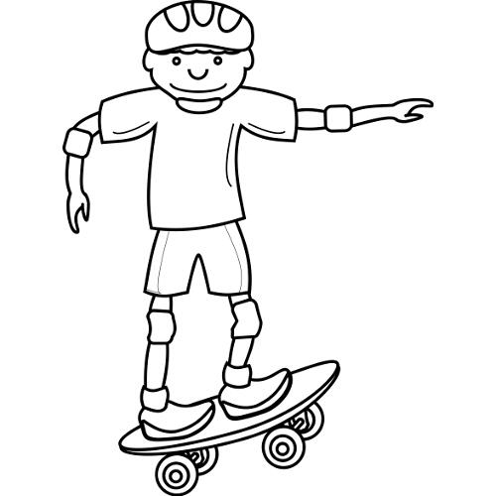v Kompetencje:
Umiejętność uczenia się
Kompetencje społeczne i obywatelskie
A. I. Wójcicka

